中國科技大學106學年度第1學期體育室各項活動成果報告書
活動名稱  (工作項目) | 中華民國大專院校體育總會第九屆第一次會員代表大會
校區/部別 | □臺北校區 ■新竹校區  ■日間部 □進修部、進修院/專
執行單位 | 體育室
承辦人姓名 | 羅旭壯 |  | 分機 |  | 1318
活動日期 | ■單日活動 (107年1月21日) ； □期間活動( 年 月 日至 月 日)
活動地點 | □ ■其他(地點名稱輔仁大學附設醫院六樓仁顯群醫療教育講堂)
參加對象 | 全國大專校院體育室主管
學務特色指標  (HEART) | □健康心Health /形塑校園生活態度 |  |  | □責任心Responsibility/加強律己利人共識。
學務特色指標  (HEART) | □同理心Empathy/涵融互惠尊重素養 |  |  | ■團隊心Teamwork/創造優質合作佳績
學務特色指標  (HEART) | □熱情心Affection/激發積極主動參與
符合活動類別 | □1.推展全校性體育活動 □2.校際間體育交流 □3.校外體育競賽  □4.強化身體適能 □5體育志工服務學習 □6.學習團隊合作  □7.促進運動技能 ■8.推廣運動知識
具體執行成效(條列式陳述)  (請詳盡說明) | 1.於107年1月21日假輔仁大學附設醫院六樓任顯群醫療教育講堂參加中華民國大專院校體育總會第九屆第一次會員代表大會。  2.選舉會長、理事與監事。
績效衡量指標  (條列式陳述)  (請簡要敘明) | 質化情形：  持續參與中華民國大專院校體育總會相關會員應盡之權利與義務。
績效衡量指標  (條列式陳述)  (請簡要敘明) | 量化情形(例如：出席率、參與率，與預期之比較)：  參與會員人數超過半數參與該會議並順利召開，最後選舉會長1名、理事34名、監事11名。
檢討及建議  (條列式陳述)  (請簡要敘明) | 檢討 | 本會議主要執行中華民國大專院校體育總會相關會員應盡之權利與義務
檢討及建議  (條列式陳述)  (請簡要敘明) | 建議 | 持續配合相關組織之各項活動
中國科技大學106學年度第1學期體育室活動成果-照片集錦
校區 | □臺北校區 ■新竹校區 | ■日間部 □進修部、進修院/專 |  | 執行單位 | 體育室
活動名稱 | 中華民國大專院校體育總會第九屆第一次會員代表大會
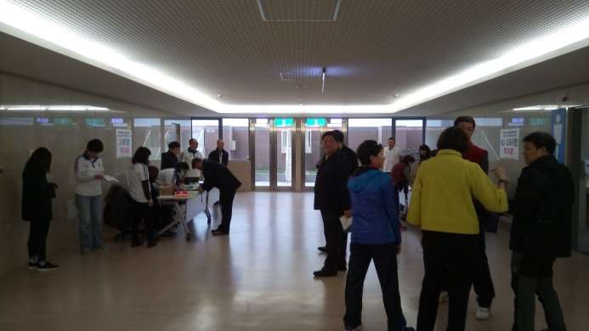 |  |  | 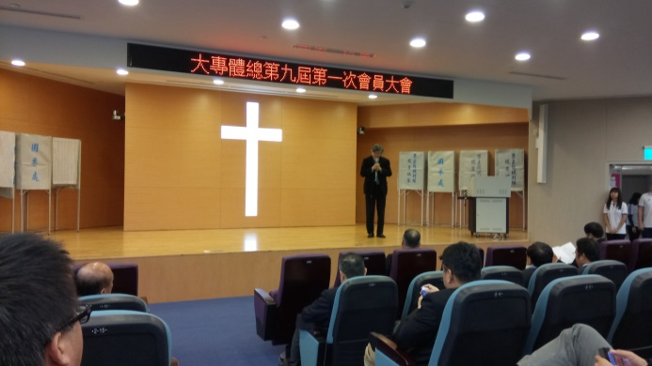
照片說明1：報到現場 |  |  | 照片說明2：大專體總江漢聲會長致詞
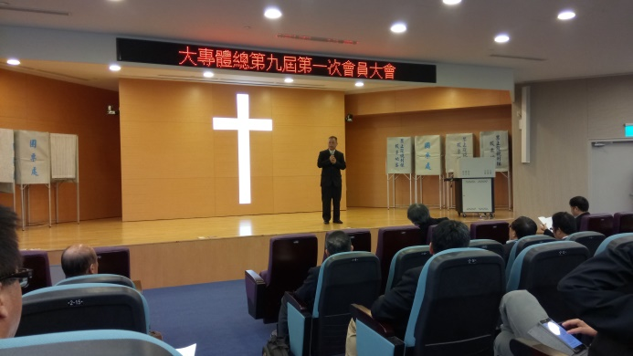 |  |  | 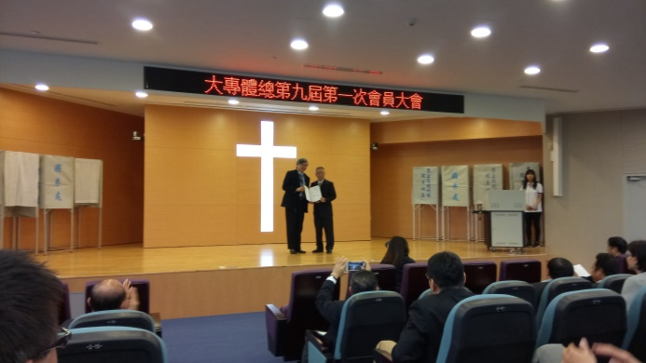
照片說明3：教育部體育署葉丁鵬組長致詞 |  |  | 照片說明4：教育部體育署頒發感謝狀給大專體總
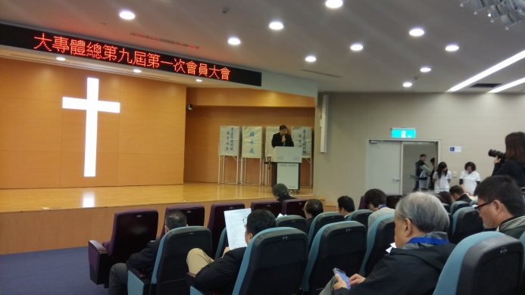 |  |  | 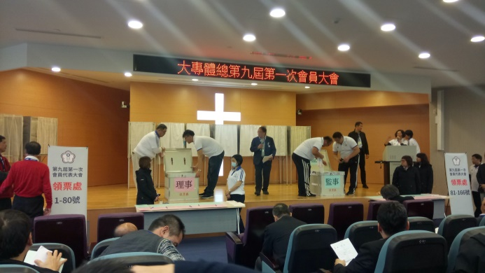
照片說明5：大專體總曾慶裕秘書長工作報告 |  |  | 照片說明6：選舉會長、理事與監事

